Uso de Radares del Distrito Metropolitano de Quito para la eficaz y oportuna emisión de Alertas Tempranas ante la ocurrencia de eventos adversos de precipitaciones en la ciudad

# INTRODUCCION

El presente proyecto se realiza con el objetivo de rehabilitar y fortalecer la red de radares que se encuentra ubicados en la ciudad de Quito. Lo cual permitirá el mejoramiento continuo de los pronósticos y sistemas de alerta temprana ante los eventos de precipitación, favoreciendo a la prevención y disminución de riesgos mediante el monitoreo permanente y la comparación de datos reflejados con las estaciones meteorológicas e hidrológicas.

A pesar de su indispensable utilidad para la previsión meteorológica y la prevención de desastres con respecto a las evaluaciones de precipitaciones espacio-temporales, las redes de radar están actualmente menos desarrolladas en el sur América en comparación con los países industrializados (Meischner et al. 1997; Serafin y Wilson 2000).

La utilización de los radares a nivel mundial ha permitido la evolución del monitoreo atmosférico, siendo necesario y eficaz para la detección de eventos extremos de precipitación de manera dispersa o puntual. El radar es un sensor remoto con variadas aplicaciones, entre las cuales se destaca la detección y estimación cualitativa y cuantitativa de la precipitación dependiendo del tipo de radar a ser aplicado.

En la ciudad de Quito han sido implementados por parte del INAMHI con apoyo del SENECYT tres radares de banda X, los cuales emiten información de tipo cualitativo manejando variables de ligera, moderada y fuerte intensidad. Estos radares abarcan un radio de 60 Km y entraron en funcionamiento a partir del año 2012 en el sector Troje y en el 2016 en los sectores de Mitaloma y Monjas.

Cabe mencionar que el Distrito Metropolitano de Quito es una de las ciudades más pobladas del Ecuador, debido a su topografía irregular y ubicación geográfica dentro de la cordillera de los Andes, sumado a otros factores como los riesgos antrópicos, incrementan las condiciones de alta vulnerabilidad siendo necesario el monitoreo y activación continua de sistemas de alerta temprana.

El beneficio fundamental de contar con una red de radares activos y en óptimas condiciones de funcionamiento, favorece la capacidad de acción y respuesta ante un evento extremo de precipitación protegiendo la integridad física de los ciudadanos, sus bienes y el medio ambiente debido a la posible existencia ante un desastre. Además, el contar con una red de radares permite obtener y comparar datos pluviométricos de las estaciones meteorológicas automáticas y convencionales, contribuyendo a la minimización de riesgos, respuesta oportuna por parte de las autoridades competentes y controlar el daño a la salud de las personas.

# ANTECEDENTES

El Instituto Nacional de Meteorología e Hidrología (INAMHI), desde el 01 de enero de 2011, mantiene en ejecución el proyecto FORTALECIMIENTO E IMPLEMENTACIÓN DE LA RED BÁSICA DE ESTACIONES METEOROLÓGICAS E HIDROLÓGICAS DE LAREPÚBLICA DEL ECUADOR que, entre sus objetivos principales esta la consolidación de la red hidrometeorológica y climatológica básica. El Proyecto PIC-12-INAMHI-001 30 DE MARZO 2012 “Desarrollo de Modelación para la Cuantificación de precipitaciones con una Resolución Espacial y a Cortísimos Intervalos de Tiempo para las Zonas Pobladas del País, Utilizando Tecnología de Radares Meteorológicos–Caso: DM de Quito” donde la SENECYT financiando el proyecto permitió la adquisición e instalación de tres radares de banda X instalados estratégicamente a lo largo del DMQ hasta marzo de 2016 para la predicción de lluvias a corto plazo. Bajo condiciones normales cada radar funciona con un radio de 60 Km para pronóstico y alerta de lluvias y un radio de entre 20 y 30 Km para medición de intensidad de precipitación.

# LOCALIZACIÓN Y CARACTERÍSTICAS DE LOS RADARES

## LOCALIZACIÓN

Dentro de la provincia de Pichincha, cantón Quito, existen tres radares banda X implementados en el proyecto entre INAMHI y SENECYT los cuales se encuentran ubicados en las siguientes coordenadas.

**Tabla 1.** Ubicación Geográfica Radares DMQ

|  |  |
| --- | --- |
| **Radar** | **Ubicación Geográfica** |
| Mitaloma | (0°02’13’’S, 78°25’40’’W) |
| El Troje | (0°19’51’’S, 78°31’18’’W) |
| Monjas | (0°14’04’’S, 78°28’38’’W) |

**Elaborado:** Raúl Parra, 2021

En la imagen Mapa 1., se aprecia la distribución de los radares del D. M. de Quito según la zona de ubicación.

**Mapa 1.** Ubicación de radares en el DMQ

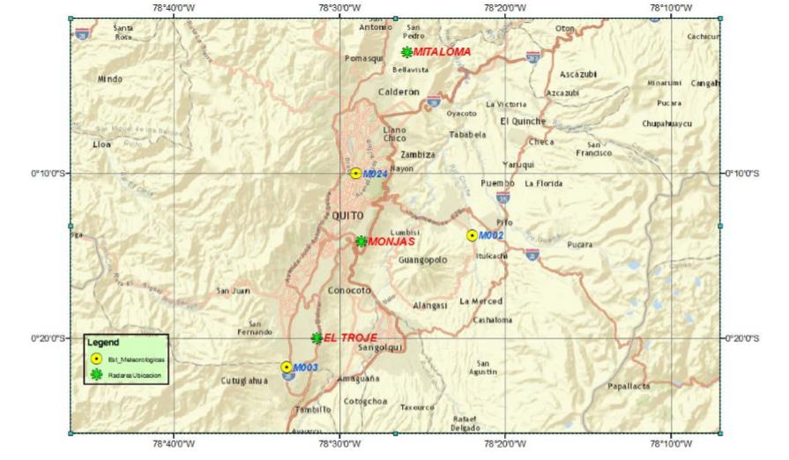

**Fuente:** Ayabaca, 2017

## CARACTERÍSTICAS

Los Radares de banda X cuentan con ventajas como antenas de menor tamaño menor potencia que las de banda S o C, la longitud de onda relativamente corta en esta banda de frecuencias permite obtener una resolución bastante alta en la proyección de imagen del radar, para la identificación y discriminación del blanco. La frecuencia que usa normalmente un radar marino esta entre 8-12 Ghz y su longitud de onda es de 2.5-4 cm que los hace muy sensitivos a los objetos de pequeño tamaño, además el costo de mantenimiento es muy bajo comparado con otras tecnologías que pueden llegar a costar alrededor de $500.000,00 por año y por radar. Todas estas ventajas convirtieron a los radares de banda X en la mejor opción para el área poblada del DMQ.

# OBJETIVOS

## OBJETIVO GENERAL

Establecer una estrategia enfocada a la activación y adecuado funcionamiento de los radares del Distrito Metropolitano de Quito, con el fin de mejorar los pronósticos meteorológicos del tiempo en la ciudad y el monitoreo continuo, fortaleciendo los sistemas de alerta temprana de manera oportuna sobre posibles desastres que pueden ser causados por eventos extremos de precipitación.

## OBJETIVO ESPECIFICO

* Analizar y comparar la información obtenida por los radares e imágenes satelitales para un adecuado y preciso monitoreo atmosférico de las condiciones meteorológicas del D.M. de Quito ante la presencia de precipitaciones.
* Establecer una comparación de los datos registrados por las estaciones meteorológicas e hidrológicas con los datos obtenidos de los radares para una mejor identificación de eventos extremos.
* Integrar la información derivada de los radares en el modelo numérico Weather Research and Forecasting (WRF) para mejorar sus salidas y aprovechar sus resultados en la elaboración de pronósticos del DMQ.
* Fortalecer los productos elaborados por la Dirección de Pronósticos y Alertas Hidrometeorológicas del INAMHI como son: los boletines de Alerta Temprana y pronósticos a corto plazo (Nowcasting), mediante el uso de la información obtenida por un sistema integral que incluya la información de la red de radares para una eficaz cooperación con sectores estratégicos.

# PROCEDIMIENTO

A través de la información proveniente de los tres radares ubicados en el D. M. de Quito, se podrá obtener una cobertura casi total de la distribución de precipitaciones que se desarrollen dentro de la ciudad. La intensidad, el tipo y posible desplazamiento de la precipitación se podrá ir monitoreando e identificando en tiempo real a través de la información proveniente de esta red de radares.

La operatividad de los diferentes radares en Quito, permitirá un constante monitoreo de la situación atmosférica en la ciudad, esto ante la gran dinámica de procesos meteorológicos que se desarrollan y promueven los numerosos episodios de inestabilidad atmosférica.

Los sistemas de alerta temprana ante episodios de precipitación mejorarán en su estructura y tiempos de emisión, debido a que serán alimentados con información provenientes de los radares de manera permanente, generando un sistema de alerta temprana integrado.

Estos sistemas de alerta temprana integrados, contribuirán efectivamente, a evitar las pérdidas de vidas y disminuir el impacto económico y material en las poblaciones vulnerables afectadas por fenómenos naturales como deslizamientos de tierra, inundaciones, etc.

La información de los radares permitirá identificar un episodio intenso de precipitación que se esté desarrollando y desplazando hacia algún sitio específico de la ciudad. Estos datos se acoplarán a un robusto sistema de alerta temprana desarrollado por el Instituto Nacional de Meteorología e Hidrología (INAMHI) mediante el cual se podrá emitir un pronóstico de corto plazo (Nowcasting) con minutos u horas (1 o 2) de anticipación ante la ocurrencia de intensas lluvias en sectores específicos y así poder diagnosticar una posible inundación.

El modelo de Predicción Numérica del Tiempo (PNT) Weather Research and Forecasting (WRF), que actualmente se procesa en el INAMHI, integrará los datos procedentes de los radares para la asimilación de datos y posteriores parametrizaciones físicas, con el fin de obtener una mayor resolución espacio temporal que derivará en mejores predicciones a una mayor escala de tiempo (horas a días).

La mejora de los modelos numéricos del tiempo gracias al acoplamiento de la información de radares, beneficiará a los sectores estratégicos como: Salud, Gestión de Recursos Hídricos, Agricultura, Ganadería, Turismo, Transporte, entre otros.

# ALCANCE DEL PROYECTO

Establecer dentro del D. M. de Quito un sistema de alerta temprana integral basado en la información permanente de radares, el cual permita a las entidades de prevención adoptar medidas apropiadas y oportunas en respuesta a tales alertas, con el propósito de salvaguardar a la población y mitigar los impactos que deriven de fenómenos naturales adversos.

# ESPECIFICACIONES DE LAS NECESIDADES TÉCNICAS PARAGARANTIZAR LA SOSTENIBILIDAD DEL PROYECTO.

Tabla1. Lista de productos y servicios a ser considerados para fortalecer y mantener el proyecto a partir del primer año con una reparación completa del sistema, es necesario contar con el personal técnico para realizar las actividades de mantenimiento y desarrollo del modelo de predicción y calibración de la red de radares razón por la cual se consideran dos profesionales en electrónica y física que realizarán esas actividades respectivamente.

Tabla 1

Tabla 2. Detalle de cada uno de los próximos cinco años dando sostenibilidad al proyecto donde se considera la contratación de los profesionales, se proyectan los cinco años ya que después de este periodo se deberá decidir un cambio tecnológico para el sistema o su renovación.

Tabla 2

En las tablas 3 y 4 se detallan la inversión que se debe realizar en cada uno de los radar es para lo que queda del presente año, por temas financieros y administrativos se plantea la eliminación del personal técnico planificado inicialmente dando como alternativa la colaboración de técnicos de instituciones interesadas en el tema. Se calcula que para rehabilitar el sistema de radares tomando en cuenta únicamente los radares TROJE y MONJAS por los temas ya descritos las instituciones cooperantes deben invertir un monto de $43.834,00 sin incluir impuestos.

En el caso de los repuestos se especificarán los detalles para cada equipo en los TDR, donde el proveedor garantizará la compatibilidad del mismo en caso de ofrecer un alterno. Se adjuntarán con los TDRS las proformas y listas de precios de empresas proveedoras de los equipos.

Tabla 3 y 4

Para el proceso de obtención, almacenamiento y procesamiento de la información obtenida de radares meteorológicos, se requiere de un servidor de por lo menos un procesador de 12 núcleos porque se pretende trabajar con imágenes y el procesamiento o posprocesamiento que se pretenda realizar será de alto consumo de recursos, adicionalmente debe contar con por lo menos 64 GB de memoria RAM para poder procesar y mostrar las imágenes en tiempo real. El costo aproximado de un servidor de estas características es de 12000 dólares americanos. Con esto se garantiza el correcto procesamiento de las imágenes de por lo menos 3 años.

# CONCLUSIONES

El mantenimiento del sistema de alerta temprana debe ser sostenido en el tiempo, constante y debe evolucionar para que pueda ajustarse a necesidades y condiciones futuras de desarrollo en la ciudad.

La utilización de los datos del radar facilitará que las autoridades y organismos pertinentes puedan tener una intervención rápida y oportuna ante del desarrollo de eventos intensos de precipitación.

La correcta operatividad y periódica calibración de los radares, fortalecerá el grado de eficacia de los pronósticos logrando previsiones a una menor escala espacial.